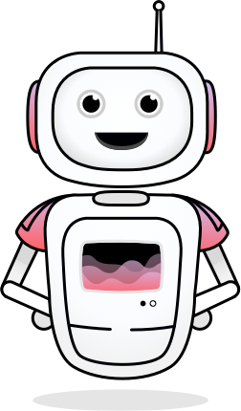

*Instruu al mi kiel veraj Esperantistoj parolas!*

***voice.mozilla.org/eo***

**Donacu vian voĉon**

**kaj helpu krei**

**parolrekonan sistemon**

**en Esperanto!**